МИНОБРНАУКИ РОССИИ

Федеральное государственное бюджетное образовательное учреждение высшего образования

НИЖЕГОРОДСКИЙ ГОСУДАРСТВЕННЫЙ ТЕХНИЧЕСКИЙ

УНИВЕРСИТЕТ им. Р.Е.АЛЕКСЕЕВА

Институт радиоэлектроники и информационных технологий

Кафедра информатики и систем управления

___Создание блок-схемы, алгоритма работы юлок схемы, написание кода___

(наименование темы проекта или работы)

ПОЯСНИТЕЛЬНАЯ ЗАПИСКА

к курсовой работе

(курсовому проекту, ОТЧЕТ по лабораторной работе)

по дисциплине

__________Информатика и компьютерные технологии___________

(наименование дисциплины)

РУКОВОДИТЕЛЬ:

________________ ______Савкин А.Е.__ _

(подпись) (фамилия, и.,о.)

СТУДЕНТ:

________________ ____Гарасев М.Г.____

(подпись) (фамилия, и.,о.)

______________________

(шифр группы)

Работа защищена «___» ____________

С оценкой ________________________

**Задание к выполнению лабораторной работы № 1**

**Реализация пошаговых блок-схем алгоритмов**

**Вариант 10**

**Задание на лабораторную работу:**

Задана строка. Определить размер самой длинной последовательности, состоящей из идущих подряд символов «а».

**Цель работы:**

Научиться строить блок-схемы алгоритмов, выполнить задание по варианту.

**Ход работы:**

*Блок-схема основного алгоритма:*

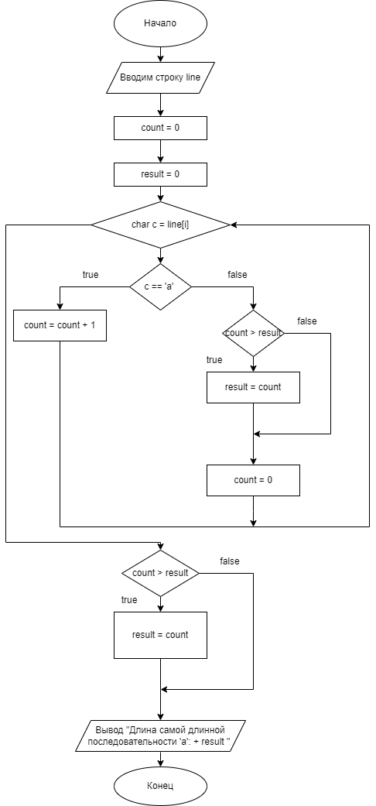

Алгоритм:

1. Вводим строку line
2. Инициализируем счетчик count и переменную result
3. Запускаем цикл, который пройдет по строке line присваивая переменной “с” значение каждого символа.
4. Проверка символа. “Если с == а”

а) ДА: Увеличиваем count на 1, переходим на следующую итерацию цикла.

б) НЕТ: Если счетчик count > result:

I. ДА: присваиваем переменной result значение счетчика count. Переходим на следующую итерацию цикла.

II. НЕТ: Переходим к следующему шагу.

III. Обнуляем счетчик

IV. Переходим на следующую итерацию цикла.

1. Проверка в конце строки. “Если count > result”

А) ДА: присваиваем переменной result значение счетчика count.

Б) Нет: Переходим к следующему шагу.

1. Выводим результат.

#include <iostream>

#include <string>

int main() {

setlocale(LC_ALL, "Rus");

std::string line;

std::getline(std::cin, line);

int count = 0;

int result = 0;

for (char c : line) {

if (c == 'a') {

count += 1;

}

else {

if (count > result) {

result = count;

}

count = 0;

}

}

if (count > result) {

result = count;

}

std::cout << "Длина самой длинной последовательности 'a': " << result << std::endl;

return 0;

}

**Вывод:**

Научились строить блок-схемы алгоритмов, выполнили задание по варианту.